基于计算机视觉考种对大豆表型性状的扩充研究

邢永超1，吕培鑫1，贺红1* ，李广2，赵北方2，于慧2，冯献忠2*

1山东大学机电与信息工程学院，威海 264209; 2中国科学院东北地理与农业生态研究所，长春 130102

**摘要** 作物的表型性状是新品种培育的重要依据。由于采用传统的人工考种方法获取表型性状数据成本高、精度低，所以育种专家希望借助于工智能技术以较低成本获取大量表型数据，用于设计精准的育种方案。计算机视觉比人的视觉分辨率更高，具有实现高通量低成本精确采集分析作物表型数据的潜力。用计算机视觉采集的表型数据种类和数量比人眼观察到的要多得多。依据现有的面向人工考种的《500个大豆品种表型性状调查标准》，建立的表型数据存储模式无法满足计算机视觉存储数据的需要。为此，本研究面向计算机视觉处理的需要，对上述调查标准里的田间调查主要农艺性状、室内调查主要农艺性状、抗病性状和品质性状等四类性状分别进行了扩充，新增加了大豆种子考种性状，借助于实例给出了新扩充的性状在数据存储与分析中的用法。扩充后的性状集合对现有性状调查标准是一种重要的改进，它适合作为关系型数据库模式用于存储和分析大豆表型数据，方便用计算机视觉技术快速获取数据和机器学习，能够为育种专家提供大数据支撑。

**关键词** 大豆表型性状，标准，数据存储，计算机视觉，机器学习

近年来，人工智能技术在农学领域已广泛应用于识别种子、叶片、检测叶片病虫害以及识别不同作物品种等。

胡伟娟等(2019)阐述了植物表型组学的发展，并详细说明了表型采集技术以及图像数据的分析方法对推动植物表型研究的重要性；高翔等(2014)采用植物的叶片特征，采用图像处理和机器学习的方法达到对植物进行分类的目的，也体现了植物表型与计算机视觉的结合。

而大豆(*Glycine max*)的表型性状相对较少，无法提供足够的数据量来满足人工智能育种的需

-----------------------

  收稿日期: ; 接受日期:

基金项目: 国家重点研发计划主要经济作物分子设计育种(No.2016YFD0101900)  
 * 通讯作者：E-mail: hehong@sdu.edu.cn; [fengxianzhong@iga.ac.cn](mailto:fengxianzhong@iga.ac.cn)

求；本研究面向计算机视觉采集、存储与分析表型数据，对现有的面向人工考种的《500个大豆品种表型性状调查标准》进行扩充，建立了基于计算机视觉对大豆主要农艺性状进行田间调查和室内考种的数据存储与分析模式。

1 **基于计算机视觉的大豆田间调查性状定量分析技术**

通过计算机视觉将当前常见的10种田间性状扩展至21种不同性状，如图1所示。

1.1**常用田间调查性状**

原有性状共10种，包括播种期、出苗期、开花期、花色、叶形、茸毛色、结荚习性、倒伏性、成熟期和生育日数。播种期指播种当天的日期，以月-日表示。开花期指50%植株开始开花的日期，以月-日表示。花色指花瓣的颜色，分为白色和紫色两种。叶形指开花盛期调查植株中上部发育成熟的三出复叶中间小叶的形状，分为披针形、椭圆形、卵圆形和圆形4类。（北方地区一般是尖形叶，南方地区一般是圆形叶，北方日照短，光相对不充足，避免遮挡）茸毛色指成熟时调查植株茎杆中上部或荚皮上茸毛的颜色，分灰色和棕色。（东北地区多灰色，南方地区多棕色）结荚习性分为无限、有限和亚有限三种。其中，无限结荚习性指主茎开花时顶部仍可产生新的叶片，开花结荚顺序由下而上，顶端叶片小，花序短，结荚分散，主茎顶端一般1-2个荚；有限结荚习性指主茎在开花时即不再出现新的叶片，顶端有明显的花序，结荚成簇；亚有限结荚习性指主茎顶端生长特性和结荚状况介于无限与有限之间，主茎顶端一般着生3-4个荚。倒伏性按照倒伏率计算共分5级，1级指不倒，全部植株直立；2级指轻倒，0＜倒伏植株率≤25%；3级指中倒，25%＜倒伏植株率≤50%；4级指重倒，50%＜倒伏植株率≤75%； 5级指严重倒伏，倒伏植株率＞75%。成熟期指全株有95%的荚变为成熟颜色，摇动时开始有响声的植株达50%以上的日期，以月-日表示。生育日数是指从出苗期至成熟期的总日数，以天表示。

获取大豆田间图像的设备为大疆精灵4Pro，该设备续航能力强，拥有1英寸、2000万像素的传感器和接近12档动态范围，在细节层次和暗光条件下的成像素质方面更加出色，能够适应田间多变的光照强度。原调查标准中的花色、叶形仅能靠肉眼观察，并且花色仅分为白色和紫色两种。为了更精准、具体的记录花色，需要采取计算机视觉技术对采集到的图像进行处理，获取花朵部分的平均RGB值。RGB是最常用的颜色空间，由红(R)、绿(G)、蓝(B)三个颜色通道组成。自然条件下的田间大豆图像易受光照和遮挡物等的影响，对亮度十分敏感。在RGB颜色空间里这三个分量高度相关，亮度的改变会导致三个分量相应改变，且肉眼对三种颜色的感知程度不同。HSV颜色空间中，H指色调，S指饱和度，V指明度。它比RGB更接近人们对彩色的感知经验，更加直观地表达颜色的色调、鲜艳程度和明暗程度，方便进行颜色的对比。所以在图像处理时首先将田间大豆图像颜色空间从RGB颜色空间转为HSV颜色空间，然后定义花朵颜色在HSV色彩空间中的范围，根据阈值生成掩膜，将掩膜与原图像进行位与运算，将花朵部分从图像中提取出来，最后将颜色空间再转为RGB，提取非零像素点的RGB平均值即为花色。

叶形通过使用高斯拉普拉斯算子进行边缘检测后获取。高斯拉普拉斯算子由高斯滤波和拉普拉斯算子组成，是一种基于二阶微分方法的边缘检测算子。拉普拉斯算子可以突出图像中强度发生快速变化的区域，所以经常应用在边缘检测中。由于拉普拉斯算子对离散点和噪点较敏感，所以在进行拉普拉斯操作前需使用高斯平滑滤波器对图像进行平滑处理，降低拉普拉斯操作对噪声的敏感性，提高对噪声和离散点的鲁棒性。算法步骤：①使用高斯平滑滤波器进行平滑处理。②采用拉普拉斯算子计算二阶导数③检测图像中的零交叉点④将过零点设为阈值，只保留那些强的交叉点(正最大值和负最小值之间有较大差距)。

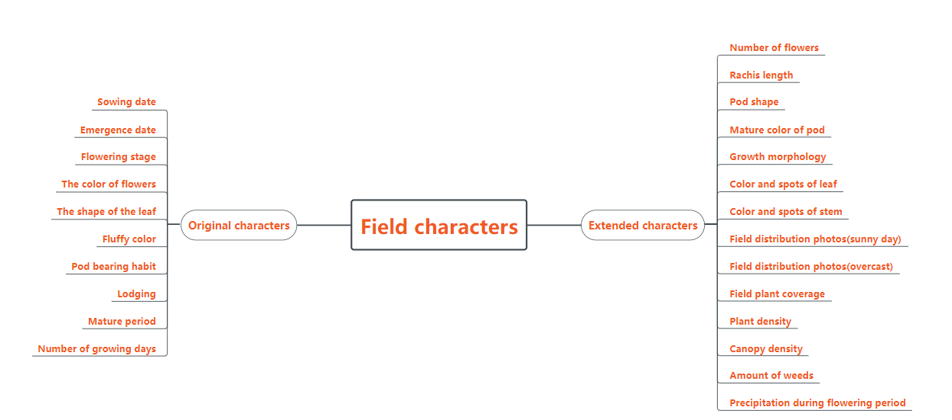

**图1** 田间性状及其扩充

**Figure 1** Field characteristics and expansion

1.2**计算视觉扩充田间调查性状**

对于田间性状的扩充性状包括花朵数、花轴长短、荚果形状、荚果成熟色、生长形态、叶片表面的颜色和斑点、植株茎表面的颜色和斑点、植株在田间分布原图（晴天）、植株田间分布图（阴天）、田间植株覆盖率、植株密度、郁闭度、杂草量、开花期降水量，目前共14种扩充性状。

花朵数指花轴上的花朵总数，扩充这一性状的目的是用于和品种建立联系。

花轴长短用于衡量花朵数的多少，轴短的少花，轴长的多花。

荚果形状如图2所示，分为直形、微弯镰形和弯镰形，用于和品种关联，建立单产预测模型。

荚果成熟色是荚果成熟时的颜色，分为草黄、灰褐、褐、深褐、黑共5种颜色。

生长形态按主茎生长形态可分为蔓生型、半直立型和直立型，用于建立单产预测模型。

叶片表面的颜色和斑点和植物茎杆表面的颜色和斑点均用于建立病虫害预警模型。

上述两种扩充性状均可用图片的形式表示。可根据获取的大豆叶片病虫害图像对特定的网络进行训练调优，达到较高的叶片病虫害识别准确率。许景辉等(2020)利用获取的玉米(*Zea mays)*叶片病虫害图像小数据样本，提出了一种基于迁移学习的卷积神经网络玉米病害图像识别模型。利用对原图进行旋转、翻折等数据增强操作对数据集进行了扩充。该模型在 VGG-16模型的基础上做出了改进,经过不同迁移学习训练机制的对比以及模型的调优，在测试集上的病虫害平均识别准确率高达95.33%。

植株茎表面的颜色和斑点。大豆植株的茎部也会形成病害。例如大豆茎枯病初发生于茎下部，后渐蔓延到茎上部。发病初期，茎部产生长椭圆形病斑，呈灰褐色，后逐渐扩大成黑色长条斑。落叶后收获前植株茎上症状较为明显，形成一块块长椭圆形病斑。所以采集大豆茎部图像，用于建立茎枯病等疾病的病虫害预警模型。

通过大疆无人机拍摄获取晴、雨天植株在田间的分布图，通过计算机视觉技术对获取的田间晴、雨天图像进行对比处理，既能消除天气影响又能获得株高等各株系的特征，用于建立单产预测模型。Zhou 等（2020）利用大疆Matrice 600Pro无人机进行田间拍摄，该机搭载了RGB相机即数码相机、近红外多光谱相机和红外热像仪构成无人机成像系统。他们获取了116种大豆基因型的田间数据，通过图像处理技术获取了7个图像特征，包括温度、色相、颜色饱和度、冠层大小和株高等。开发了支持向量机模型，根据获取的图像特征对大豆冠层枯萎程度进行了分级评分。研究表明，基于无人机的图像技术在选择耐旱大豆方面具有很好的潜力。所以获取植株在田间的分布图，可提取各种植株特征，对后续建立单产预测模型以及选择耐旱品种有着重要的作用。

田间植株覆盖率通过对田间分布原图进行图像处理获取，用于建立和其他性状的关系。

植株密度也通过对田间图像进行处理获取，植株密度用于分析大豆生长适宜密度。

郁闭度指树冠在阳光直射下在地面的总投影面积（冠幅）与此地面总面积的比，它用于反映种植的密度。

杂草量指杂草占植株数量的百分比，用于分析大豆生长适宜密度。

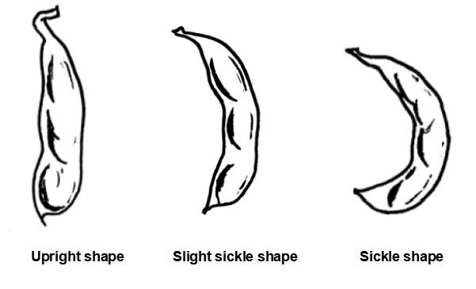

**图2** 荚果形状

**Figure 2** Pod shapes

叶片表面和植株茎表面的颜色获取原理与花色的获取原理相同。前文已提到叶片和植株茎表面的颜色和斑点用于建立病虫害预警模型，所以首先要做到的是对有斑点的叶片进行斑点标记，斑点分为大豆霜霉病斑、大豆灰斑病斑、大豆根腐病斑、大豆褐斑、大豆细菌斑点、早衰病斑等，然后将标记过的图像作为训练集用于目标检测模型的训练，目标检测的目的是对新图像中的斑点进行检测和识别。

本文采用的目标检测方法是YOLO系列的YOLOV5，它作为YOLO系列的最新版本，相较上一版本推理速度更快。YOLO网络主要由输入端、Backbone、Neck和预测部分共四部分组成。在输入端采取了Mosaic数据增强手段对数据集进行丰富，能够自适应锚框计算和自适应图片缩放。Mosaic数据增强是一种采取4张照片，按照随机缩放、剪裁、排布的方式进行拼接的数据增强手段。Backbone部分指在不同图像颗粒度上聚合形成特征的卷积神经网络，Neck部分指一系列组合特征的网络层，它最终将特征图传给预测层，Head部分指对特征图进行预测，生成预测框并给出类别。

2 **基于计算机视觉的大豆室内考种性状定量分析技术**

室内性状包括在室内通过相关简单操作直接获取的性状和通过特定装置固定收获的大豆植株进行360°旋转视频拍摄，通过计算机视觉技术对某些帧的图片进行处理从而获取的性状。室内性状包括9个原有性状和10个扩充性状，如图3所示。为了区分，后面用红色标记比标准中扩充的性状。

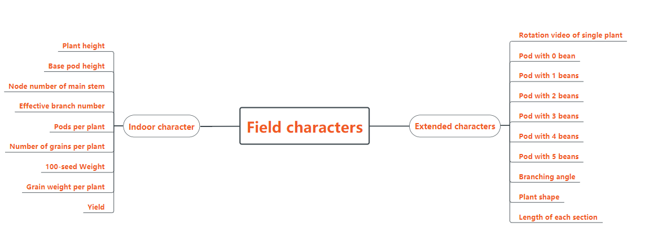

**图3** 室内性状及其扩充

**Figure 3** indoor characteristics and expansion

2.1**常用室内考种性状**

原有性状包括株高、底荚高、主茎节数、有效分枝数、单株荚数、单株粒数、百粒重、单株粒重和产量，共计9个性状。株高指从子叶节到植株顶端的高度（包括顶花序），以cm表示，精确到0.1 cm，连续10株取平均值。底荚高指从子叶节到最下部豆荚着生位置的高度，以cm表示，连续10株平均值。主茎节数指从子叶节算起，指主茎顶端（不包括顶端花序）的实际节数，该性状与植株的抗倒伏性有关。有效分枝数指有一个成荚以上的分枝数，分枝至少有2个节，不计二次分枝，取连续10株平均值。单株荚数指1株上含有1粒以上饱满种子的荚数，取连续10株平均值。单株粒数指1株实际获得粒数，包括所有完好粒、未熟粒、虫蚀粒、病粒在内，取连续10株平均值。百粒重通过分2次从样本完好粒中随机数取各100粒，分别称重并计算平均值（若2次称重数值相差超过0.5 g，应重新取样称重）获得，单位以g表示。单株粒重指10株样本籽粒重量（包括未熟、虫蚀及病粒）的平均粒重（g∕株）。产量用克（g）表示，保留整数；待晒干种子含水量达到13%以下并清除杂质后称重。

通过特定装置将大豆植株固定，相机拍摄获取室内植株单株图像。株高和底荚高均可通过计算机视觉技术对植株图像进行处理获取，在植株旁给出一个定长参照物，图像采集时对植株和参照物一同进行拍摄。将RGB图像转为灰度图，使测量目标和参照物的灰度值置1，其余部分灰度值置0。获取目标物和参照物的像素个数，计算目标物像素数与参照物像素数的比值，用该比值乘参照物的实际长度得出目标物的实际长度。通过计算茎上每节连接处部位的个数获取主茎节数，通过边缘检测技术获取植株轮廓的灰度图，排除非分支轮廓的干扰后，计算分支轮廓的个数即可得出有效分枝数。

2.2**计算视觉扩充室内调查性状**

扩充性状包括单株旋转视频、0粒荚、1粒荚、2粒荚、3粒荚、4粒荚和5粒荚个数及分支角度、株形和每节长度，共计10个性状。单株旋转视频指单株在机械装置上旋转1圈拍摄所得的视频。截取视频中某些帧的图像，用于后续做目标检测的原始数据。对截取的图像中的0-5粒荚分别打上标签，通过上文提到的目标检测算法YOLO V5进行调优训练后，得到目标检测模型。该模型可检测出植株上的豆荚，并对该豆荚属于几粒荚作出分类。将所有图像输入到训练好的目标检测模型中进行检测，得到0-5粒荚个数这5个性状的数据。根据0-5粒荚个数可计算出常用室内拷种性状中的单株荚数和单株粒数。获取0-5粒荚个数用于建立品种和产量的联系，建立单产预测模型。L.C. Uzal等(2018)利用卷积神经网络CNN对不同粒数的豆荚进行分类，并证实了CNN明显优于基于预先设计的特征提取的经典方法。此方法的原图像必须为大豆的单荚图，而我们采用的Yolo模型对原图像的限制性低，不需要将豆荚从植株上摘取下来拍摄，只需从完整植株旋转一周所摄的视频中选取部分帧的图像。

分支角度、株形和每节长度3个性状均通过图像处理获得。分支角度指主茎与分支的夹角，它用于判断株形；株形根据分支角度的大小分为收敛、半开张和开张3类(图4)。收敛形指下部分枝与主茎角度小，上下均紧凑；开张形指分枝角度大，上下均松散；半开张形介于收敛与开张之间。每节长度与原有性状中的主茎节数通过图像处理技术一起获得，以cm为单位。分支角度、株形和每节长度均用于与品种建立联系。

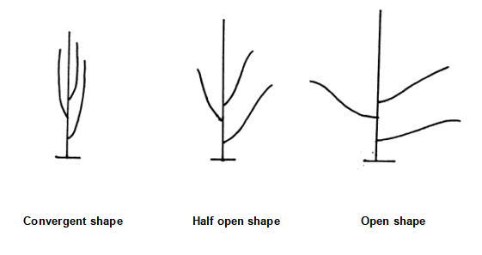

**图4** 3种株形

**Figure 4** Three plant shapes

3 **基于计算机视觉的抗病性状定量分析技术**

传统的抗病性状的调查一般采用的是人工接种鉴定的方式，这需要耗费大量的人力物力，且培育周期较长，如何将人工智能技术同病虫害的防治结合起来，是实现人工智能育种的重要目标之一。目前，世界上已报道的大豆病虫害多达120余种，仅我国已报道的就有52种，基于研究背景和现有实验结果，本文只针对东北地区危害较大的大豆病虫害进行阐述。原有抗病性状仅有灰斑病和病毒病，在此基础上进行扩充增加。

根据2015年科研人员的系统调查和研究可知，常见的有以下几种病害，排列顺序按每类病害发病程度(刘刚，2015；朱征宇，2014；李沐慧等，2016；龚雪，2019)。

3.1**真菌性病害**

种类：(1)大豆根腐病(2)大豆霜霉病(3)大豆褐纹病(4)大豆褐斑病(5)大豆灰斑病(6)大豆茎枯病(7)大豆拟茎点霉茎枯病(8)大豆炭疽病(9)大豆黑斑病(10)大豆灰星病(11)大豆猝倒病(12)大豆菌核病 (13)大豆轮纹病(14)大豆立枯病(15)大豆夹枯病(16)大豆紫斑病

分级：0级：全区植株叶片无病；1级：部分发病，发病病斑数在5个以下；2级：全区少量植株有病斑，病斑分布面积占整个面积1/4以下；3级：全区植株大部分发病，病斑分布面积占整个面积1/2；4级：全区植株普遍有病斑，少数植株因病提早枯死；5级：全区植株普遍有多量病斑，多数植株因病提早枯死。

3.2**细菌性病害**

种类：(1)大豆细菌性角斑病(2)大豆细菌性斑点病

分级：标准参见真菌性病害。

3.3**病毒性病害**

种类:大豆花叶病毒病

分级：0级：全区叶片平展，无发病痕迹；1级：全区有10%的植株上部1-2层叶片皱缩；2级：全区有20-40%的植株上部叶片皱缩；3级：全区有50%以上植株叶片严重皱缩，有黄斑，影响长势；

4级：全区有70%以上的植株叶片严重皱缩，分枝有芽枯。

3.4**虫害**

种类：(1)大豆胞囊线虫病(2)大豆食心虫(3)大豆蚜虫(4)大豆红蜘蛛(5)大豆草地螟

分级：0级：全区植株无病；1级：部分叶片发病，发病叶片虫洞数在5个以下；2级：全区少量植株叶片有虫洞，虫洞分布面积占叶面积1/4以下；3级：全区植株大部分叶片有虫洞，虫洞分布面积占叶面积1/2；4级：全区植株叶片普遍有虫洞，少数叶片因虫洞提早枯死；5级：全区植株叶片普遍有多量虫洞，多数叶片因虫洞提早枯死。

在调查抗病性状时，可以使用人工智能技术。在分析阶段，可以通过计算机对图像的处理，建立目标检测模型，成功划分出遭受病害的区域之后，再进行实时监测。也可以根据图像处理结果对病害程度进行分级，根据不同的分级采用不同的防治措施。

4 **基于计算机视觉的种子性状定量分析技术**

对大豆种子的优选是考种最重要的环节。为获取大豆种子表型用于通过计算机视觉进行机器选种，作为对标准的重要扩充，我们新增加大豆种子考种性状。大豆种子考种性状完全是扩充性状，包括种子编号、父本编号、母本编号、种脐面面积、种脐边缘面积、种脐内部面积、种皮RGB、种脐边缘RGB、种脐内部RGB、种皮光泽度、种皮均匀度、种脐面图片、种肾图片、种脐图片、种脐面的长、种脐面的宽、种脐面周长和种脐面面积，共计18个扩充性状，如图5所示。

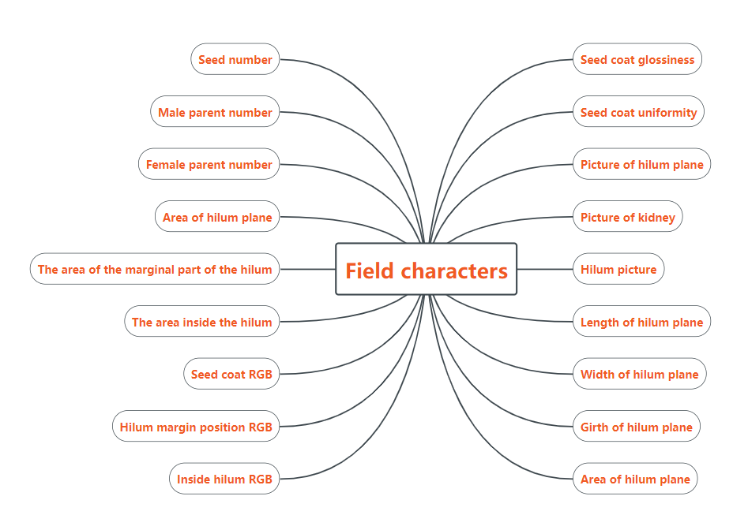

**图5** 大豆种子考种性状

**Figure 5** Soybean seed characters

种子编号、父本编号和母本编号用于建立表型组学与基因组学数据之间的关联，以及建立大豆知识图谱。

种皮RGB指种皮的颜色，用于不同大豆品种种皮间的颜色对比。

种皮光泽度的取值范围为0-1，用于描述种皮反射光的能力,用HSV空间的明度V代替。

种皮均匀度的取值范围为0-1，用于描述种皮从中心到边缘的亮度分布是否均匀。

种脐面面积指种脐所在面，去种脐部分的面积，单位为mm²。

种脐边缘面积指种脐所在面，种脐边缘（种肾）的面积，单位为mm²。

种脐内部面积指种脐所在面，种脐内部（种脐）的面积，单位为mm²。

种脐边缘RGB指种脐边缘（种肾）的颜色，用于对比不同品种间的种脐边缘颜色的对比。

种脐内部RGB指种脐内部（种脐）的颜色，用于不同品种间种脐内部颜色的对比。

种脐面图片用于提取种脐面的各个特征。

种肾图片即种脐面图片分割提取的种脐边缘图片，用于提取种肾特征。

种脐图片即种脐面图片分割提取的种脐内部图片，用于提取种脐特征。

种子的种脐和种肾携带重要的遗传信息。获取上述三部分的面积数据，用于建立品种之间的联系，建立单产预测模型等。种脐的颜色性状用RGB三通道数值表示，单通道取值范围为0-255，不同通道数值之间用逗号隔开。

这些携带遗传信息的性状虽然细致但是对育种专家而言非常重要。种脐面的长、宽、周长以及面积均用于不同品种间作对比，单位用像素表示。图6是我们已经提取过性状的种脐照片示例图。

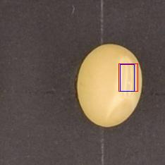    

**（a） （b） （c）**

**图6** 一粒大豆种子的照片**（A）**里用计算机视觉技术获取的种脐**（B）**与种肾**（C）**

**Figure 6** Photo of a soybean seed (**A**) and umbilicus (**B**) and seed kidney (**C**) obtained using computer vision techniques

我们对目前已经提取的139 850个种子的上述4个性状数据做了K-means聚类分析，以分五类为标准，结果如图7所示。图7展示了4个性状中5个类别对应的数量。种脐面长的5个聚类中心分别为90、120、146、165、183，从图中看出长的数值多数聚集在后三个聚类中。种脐面宽的5个聚类中心分别为89、119、144、164、182，数值多数聚集在后4类，即宽多数超过100。面积的5个聚类中心分别为6602、10565、15656、19531、33489，面积大多聚集在中间3个类中，即数值约在10565-19531之间。周长的5个聚类中心分别为427、600、979、2811、5553，周长数值大多聚集在前2个类中，说明周长大多数小于600。通过聚类分析，增加了数据的可解释性。对上述4个性状数据进行分级表示，更利于建立和品种之间的联系，建立单产预测模型。

result3

**图7** 种脐面长、宽、周长和面积的聚类分析

**Figure 7** Cluster analysis of length, width, perimeter and area

HSV模型是一种与人眼感知颜色方式类似的颜色模型，可以直观的表达颜色的明暗、色调，以及鲜艳程度，便于进行颜色的比较和情感的表达。本文使用了HSV模型中的明度V来衡量大豆种子表皮光泽度，将图像从RGB颜色空间转换到HSV颜色空间的转换式如下：

 







在转换后的HSV空间中统计整个种子区域的明度均值，作为最终大豆种子光泽度的评估结果。

种子均匀度反映表皮颜色分布是否均匀，是衡量种子质量好坏的重要指标，本文采取的方法是对整个种子区域的表皮颜色RGB值计算标准差δ，用来表示种子表皮颜色分布的离散情况，公式如下：



其中l指大豆种子区域的像素长，b指大豆种子区域的像素宽，A指大豆种子像素区域面积，P指种子图像中点(x,y)处的RGB值，μ指种皮区域的RGB均值，种子均匀度的取值介于0和1之间，值越接近于0表明种皮颜色分布越均匀。

由于大豆种子性状不规则，难以直接测量其长、短轴，本文采用最小外接矩形来进行估算。外接矩形的长即为大豆种子的长轴，宽即为大豆种子的短轴。根据外接矩形的四个顶点的坐标值来计算出大豆种子长、短轴的具体像素值。

种子周长通过计算种子图像边缘提取所得轮廓包含的像素个数得到。

种脐指大豆种子稍凹的一侧的一条状结痕，是种子从种柄或胎座上脱落后留下的细长疤痕，它的形状有圆形、椭圆形、卵形等。不同品种的大豆种脐的颜色、形状差异显著，因此种脐部位的表型性状特征能够作为鉴定种子的重要参数。

种肾是指位于种脐周边的肾形区域，肉眼观察其颜色相对较深，边缘相对模糊。根据育种专家的经验，不同品种的大豆在该部位的表现有显著差异，因此也将种肾作为鉴定大豆种子的重要表型特征参数。

种脐、种肾部位的面积十分狭小，仅依靠肉眼无法进行准确、精细的观察及测量，借助计算机视觉技术，提出一种基于边缘检测的种脐、种肾识别算法，最终实现了对这狭小部位的轮廓检测和分割，提取出了这一关键部位的表型特征参数，为大豆考种工作及人工智能育种方案的设计提供了新的数据参考指标。

高斯拉普拉斯(LoG)算子由高斯滤波和Laplace算子组成，是一种基于二阶微分方法的边缘检测算子。Laplace算子对图像进行二阶微分操作提取边缘，对于极小的灰度值变化也能有较好的反映，适用于大豆种脐、种肾与种皮的灰度值差距较小的边缘检测。一般在边缘检测前，需要用二维高斯函数对图像进行去噪，提高算子对噪声和离散点的鲁棒性，然后进行边缘检测，图像中二阶导数为0的点即为目标边缘点。二维高斯函数的表达式如下：



设I(x,y)为输入图像，则LoG算子进行边缘检测的计算式如下：



使用LoG算子进行种脐、种肾的边缘检测时，会出现边缘断点的情况，因此提出基于广度优先搜索的思想对LoG算子边缘检测结果进行优化的方法。

算法首先对检测到的目标边缘像素点进行分类，判断其是否为端点，判断方法是搜索该像素点周围的八邻域像素点，若八邻域像素点中只有一个与该像素点相连，则该像素点为端点，将该端点保存到端点数组中，否则，该像素点为非端点。对于非端点中，若邻域中没有像素点与其相连，则为孤立点；若八邻域中有两个端点与其相连，则为边缘线上的一点；若邻域中有四个点与之相连，则为边缘线交叉点。像素的八邻域图如图8所示。然后采用广度优先算法对端点数组中的像素点进行搜索，直到满足搜索停止条件为止，记录搜索路径；然后从中断点处重新进行扫描，选取与当前像素点不属于同一连通分量的最佳后继端点进行连接，最终获得符合要求的完整的种脐、种肾边缘。在实际过程中，要对搜索到的边缘线段进行筛选，去除不属于种脐、种肾部分的干扰线段，再对符合要求的边缘线段进行边缘连接，最终获得完整的大豆种脐、种肾的边缘轮廓。

|  |  |  |
| --- | --- | --- |
| **3** | **2** | **1** |
| **4** | **(x,y)** | **0** |
| **5** | **6** | **7** |

**图8** 像素八邻域图

**Figure 8** Pixel eight neighborhoods graph

5 **数据库**

各类原有性状对应的数据库ER图如图9所示，扩充后性状对应数据库ER图如图10所示。

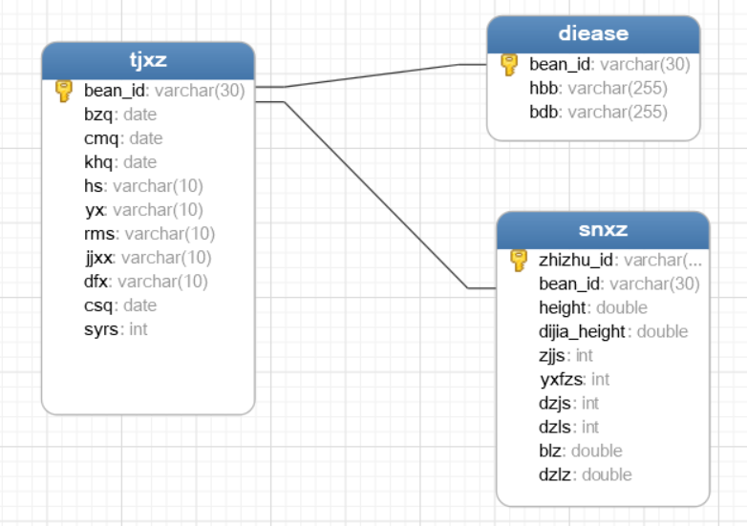

**图9** 原有ER图

**Figure 9** Original ER diagram

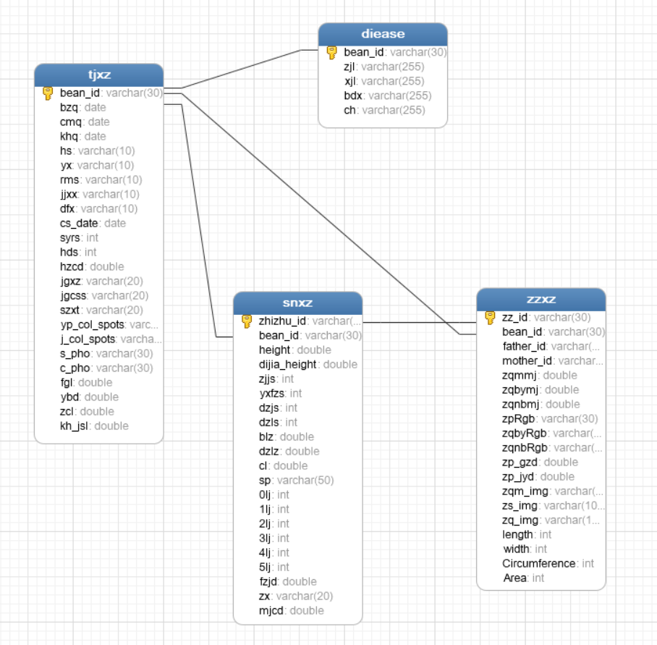

**图10** 扩充后ER图

**Figure 10** Extended ER graph

原有性状对应的数据库表结构及关系如图A所示，只包括田间性状表(tjxz)、病害表(diease)和室内性状表(snxz)。田间性状表包括品种编号、播种期、出苗期、开花期、花色、叶形、茸毛色、结荚习性、倒伏性、成熟期和生育日数，共计11个字段。病害表包括品种编号、灰斑病和病毒病，共计3个字段。室内性状表包括植株编号、品种编号、株高、底荚高、主茎节数、有效分枝数、单株荚数、单株粒数、百粒重和单株粒重，共计10个字段。在三个表中，室内性状表(snxz)的植株编号(zhizhu_id)作为该表的主键，品种编号(bean_id)作为外键与田间性状表(tjxz)的主键品种编号(bean_id)相关联；病害表(diease)的品种编号(bean_id)既作为主键又作为外键与田间性状表中的品种编号(bean_id)相关联。

现有性状对应的数据库表结构及关系如图B所示，包括田间性状表(tjxz)、病害表(diease)、室内性状表(snxz)和种子性状表(zzxz)。各个表的字段对应上文提到的各类表型性状。田间性状表、病害表和室内性状表与原来相比字段均得到扩充，三表之间的关联与原来一致。种子性状表(zzxz)是新增的表，种子编号(zz_id)在该表中既作为主键又作为外键，与室内性状表中的植株编号(zhizhu_id)相关联。品种编号(bean_id)作为该表的另一个外键，与田间性状表中的主键相关联。

在原有的表结构中，缺乏存储种子表型性状信息的表，病害表只能保存两种病害的信息，三表之间的关联性也较低。在扩充后的表结构中，填补了种子表型性状信息的空白，病害表可保存4类病害信息，丰富了各个表的字段，且增加了各表之间的关联性。其中，若室内性状表中植株编号与种子性状表中的种子编号相同，则表示该条植株表型信息是该种子成长为植株时对应的表型信息，由此将同一个大豆生命两阶段的信息关联起来。

首先通过计算机视觉技术和一些常规手段获取各个品种的信息，将各个品种的信息存储到田间性状表中。然后将采集的各个品种大豆的部分病害图像用于进行深度学习训练，使训练后的模型具有识别各个病害的功能。用该模型对采集的各个品种病害图像进行识别，将不同品种的病害图像信息和病害所属类别保存到病害表中。田间性状表中包括所有品种的品种编号和品种信息。病害表的品种编号受到田间性状表中品种编号约束。在种植前将大豆固定在特定装置上进行图像采集，运用计算机图像处理技术和计算机视觉技术获取种子各个表型性状数据，将所有种子数据批量导入到种子性状表中。待上述种子所对应的植株结荚成熟后进行收获，在室内空间将植株固定在特定旋转装置上进行360°视频采集。在视频中截取特定帧的图像用于对各个粒数的豆荚进行打标签操作，然后运用上文提到的目标检测中的YOLOV5算法进行模型的训练，训练好的模型具有识别几粒荚的功能，各粒豆荚的数量、单株荚数和单株粒数也能一并获取。底荚高、株高等表型信息也通过截取特定帧的图像后运用计算机视觉技术获取。最终将获取到的各个植株信息批量导入到室内性状表中。某个种子的表型信息通过编号与其对应的植株信息相关联。室内性状表和种子性状表的品种编号均受到田间性状表品种编号的约束。在该数据库系统对应的可视化Web系统中，可根据各个表之间紧密的关系，一次查询到该种子的表型信息、该种子所对应植株的表型信息以及该种子所属品种的表性信息；使以前相互独立、松散的数据紧密联系起来。各个表中的某些字段也可作为预测因子输入到SVM模型中进行训练，最终模型实现预测某个性状所属类别的功能。对于作为预测因子的字段的筛选以及目标字段的确定是后续工作的重点。当数据量达到一定量级后，可采用大数据技术对各字段数据进行挖掘分析。

6 **讨论**

计算机视觉考种相对于传统人工考种优势较大。对株高、底荚高等表型性状数据的提取，误差在一个像素内，即精度达到毫米级。图像处理程序批量处理图像，与传统人工考种相比，大大提高了数据收集速度，具有高通量性。提取的大豆种子各部位面积和种子的长、宽数据的精度也达到了毫米级，这些表型数据均是传统人工考种无法获取的。

使用目标检测中的YoloV5算法训练模型对植株的几粒荚进行检测，目前各类荚的平均识别准确率在90%左右，三粒荚的识别准确率最高达到100%，模型还在进一步调参调优中。单株大豆上的豆荚数量较多、豆荚多重叠，人工观测难免产生误差，并耗费大量时间。该方法较为精确且高效的获取各粒荚数量这些数据，完成了传统人工考种难以完成的任务。

传统植物表型组学表型信息的获取主要依靠人工测量、肉眼观察和图像采集后软件分析等手段。大豆种子的颗粒度较小且包含多个表型性状，采取人工测量和肉眼观察的方法难以获取表型数据，而一些图像分析软件灵活性较差，难以满足育种专家的需求，获取所需的全部表型性状数据。而采用计算视觉和机器学习技术，使大豆的表型性状的获取变得更加精准和高效。与传统的方法相比，获取的表型性状更多、更全面。该方法是当前植物表型组学方法的补充，可采用传统方法对机器学习获取的数据进行验证。大豆的表型特征是其遗传基因的物理表达，提取到更多的表型性状数据，用于建立大豆单产预测模型，也为后续建立表型性状与基因组的联系提供数据支撑。

大豆各方面性状都直接或间接的影响着人工智能育种。目前已有许多研究表明，一些表型性状直接影响着大豆产量。大豆表型性状都是一些直观、看得见、易测的性状，而对于更深入的大豆基因层面还有待研究。程文等(2016)提出了一种快速提取大豆种子DNA的方法，且成功率在98%以上，可用于遗传分析研究工作。随着人工智能技术在考种应用中的深入，计算机视觉技术能够获取的性状更多或更加精准，这为育种专家优化育种方案能提供更大的大数据支持。我们将要解决的问题不仅是建立表型性状与基因组的联系，与作物生长的土壤和生态环境的联系，还要建立大豆大数据平台，以一种易于理解的知识表达方式，给育种专家提供考种大数据服务。

**致谢** 在写作过程中，中科院东北地理与农业生态研究所李广博士提供了大豆表型性状相关知识讲解，在此表示真挚的感谢。

**参考文献**

**陈向群.** (2009). 大豆卵磷脂含量测定方法及其质量指标. 化学工程与装备 (05),143-145+110.

**程文, 夏正俊, 冯献忠 & 杨素欣.** (2016). 一种快速、无损大豆种子DNA提取方法的建立和应用.植物学报 **51**(01),68-73.

**高翔, 王正, 丁见亚，杨倩 (2014).** 基于复合叶片特征的计算机植物识别方法. 植物学报 **49**(04), 450-461.

**龚雪.** (2019). 大豆常见病害虫害防治分析. 农业开发与装备 (10),180+182.

**胡伟娟, 傅向东, 陈凡，杨维才** (2019).新一代植物表型组学的发展之路. 植物学报**54**(05),558-568.

**李峰, 徐小洲, 张文伟 & 李可夫.** (2016). 大豆营养价值及品质分析. 中国食品工业 (4), 56-57.

**李沐慧, 王媛媛, 陈井生, 颜秀娟, 刘晓宇, 段玉玺 ... & 陈立杰.** (2016). 2015年东北地区大豆田病害种类与危害程度调查研究. 大豆科学 (04),643-648+671.

**刘刚.** (2017). 2015年东北地区大豆田病害发生种类与危害程度明确. 农药市场信息 (05),63.

**孟橘, 倪芳妍 & 夏天文.** (2010). 大豆异黄酮测定方法的研究. 中国油脂 (03),78-79.

**许景辉, 邵明烨, 王一琛 & 韩文霆.** (2020). 基于迁移学习的卷积神经网络玉米病害图像识别. 农业机械学报 (02),230-236+253.

**朱征宇.** (2014). 东北地区大豆常见病虫害防治方法. 吉林农业 (23),71.

**A, L. C. U. , A, G. L. G. , R. Namías a, A, M. G. L. , B, J. S. B. , & B, E. N. M. , et al.** (2018). Seed-per-pod estimation for plant breeding using deep learning. *Computers and Electronics in Agriculture,* **150**, 196-204.

**Zhou J, Zhou JF, Ye H, Ali ML, Nguyen HT, Chen PY** (2020). Classification of soybean leaf wilting due to drought stress using UAV-based imagery. *Computers and Electronics in Agriculture*, **175**, 105576.

**Researches on Expansion of Soybean Phenotypic Traits based on Computer Vision Selection**

Yongchao Xing1, Peixin Lv1, Hong He1*, Guang Li2, Beifang Zhao2, Hui Yu2, Xianzhong Feng2*

*1School of Mechanical, Electrical and Information Engineering, Shandong University, Weihai 264209, China；2Northeast Institute of Geography and Agroecology, Chinese Academy of Sciences, Changchun 130102, China*

**Abstract** Phenotypic traits of crops are an important basis for seed examination. Due to the high cost and low accuracy of obtaining phenotypic character data by traditional artificial test methods, breeding experts expect using artificial intelligence technology to obtain a large number of accurate phenotypic data at a lower cost for the design of an accurate breeding programs. Computer vision (CV) has the potential to achieve high throughput and low-cost accurate collection and analysis of crop phenotypic data. With the higher resolution, the data types and quantities collected with CV are much more than observed in the human eye. According to the existing "500 soybean varieties phenotypic traits survey criteria", the data storage model cannot meet the needs of CV data storage. Therefore, the CV -oriented research expands respectively the four types of characters in the survey criteria including main agronomic traits in field investigation, main agronomic traits in indoor survey, resistance traits and quality traits, and added the new soybean seed phenotypic traits. The role of the new-added phenotypic traits, the use method and necessity of new traits are expounded with instances. The expanded trait sets are important improvement to the existing criteria. As relational database models, they add many new defined attributes to be fit for CV-based data acquisition and machine learning which provide big data supporting for the breeding experts.

**Key words** soybean phenotypic traits, survey criteria, data storage, computer vision, machine learning